รายงานการปฏิบัติราชการประจำเดือน พฤศจิกายน
ประจำปีงบประมาณ ๒๕๖๗
สถานีตำรวจภูธรหาดเจ้าสำราญ

งานป้องกันปราบปราม
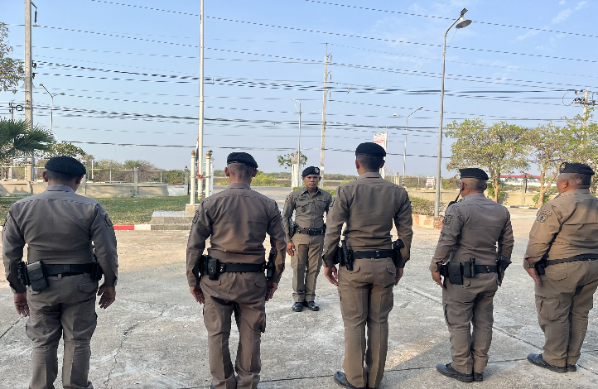
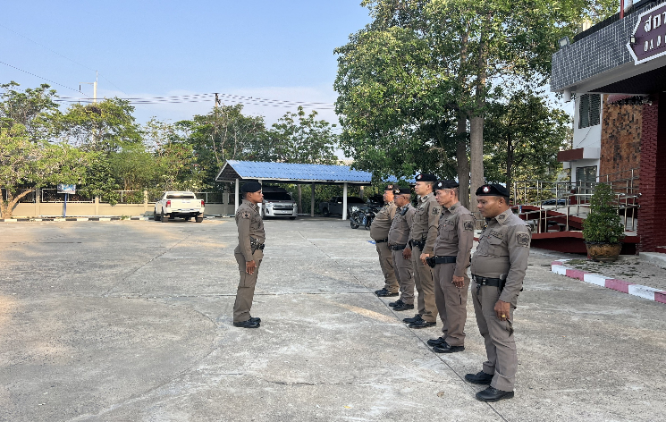
การอบรมปล่อยแถวและควบคุมสายตรวจ

วันที่ 1 – 3๐ พฤศจิกายน 256๖ พ.ต.ท.ณัฐพงศ์ แสงอรุณ สวญ.สภ.หาดเจ้าสำราญ พ.ต.ต. กิตติ จันนทร์ละมูล สวป.สภ.หาดเจ้าสำราญ เรียกรวมแถวหน้าเสาธง เพื่อเคารพธงชาติ สวดมนต์ไหว้พระ กล่าวอุดมคติและชี้แจงข้อราชการ ดังนี้
1. กำชับการปฏิบัติหน้าที่ให้มีความพร้อมอยู่เสมอ
2. ตรวจความพร้อมก่อนออกปฏิบัติหน้าที่ เครื่องแต่งกาย อาวุธประจำกาย และยานพาหนะ
- ร้อยเวร 2-0 พร้อมพลขับ 1 นาย
- สายตรวจรถยนต์ 1 นาย
- สิบเวร 1 นาย
- ตรวจห้องควบคุม สะอาด มั่นคง แข็งแรง
- ตรวจสอบระบบ Police i lert you มีเสียงเตือน
- ระบบแจ้งเหตุ 191 พร้อมใช้งาน
- อุปกรณ์ประจำกาย ประจำรถ 20 พร้อมใช้
- น้ำมันเชื้อเพลิงรถยนต์ พร้อมใช้งานเต็มถัง
3. ออกตรวจจุดเสียงจุดล่อแหลมในพื้นที่รับผิดชอบและบันทึกลงระบบ Police 4.0
4. ปฏิบัติตามแนวทาง การยกระดับการบริการประชาชนของสถานีตำรวจ
5. กำชับการปฏิบัติหน้าที่ ตามหลักยุทธวิธี ไม่ประมาท
6. ฝึกทบทวนยุทธวิธี
ผู้รับผิดชอบกิจกรรม : พ.ต.ท.ณัฐพงศ์ แสงอรุณ สวญ.สภ.หาดเจ้าสำราญ พ.ต.ต. กิตติ จันนทร์ละมูล สวป.สภ.หาดเจ้าสำราญ

มาตรการเชิงรุก ( ปะ ฉะ ดะ)
